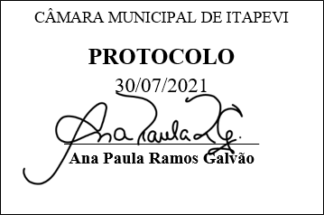
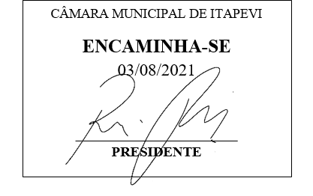
INDICAÇÃO Nº 1643/2021

Súmula – Indico ao Poder Executivo Municipal, na pessoa do Excelentíssimo Senhor Igor Soares Ebert, Prefeito Municipal, para que seja estudado junto aos órgãos governamentais competentes a possibilidade de ampliação na capacidade de atendimento do Centro de Hemodiálise, nesta municipalidade.

INDICO à Mesa, após ouvido o Douto Plenário na forma regimental vigente, que seja oficiado ao Excelentíssimo Senhor Igor Soares Ebert, Prefeito Municipal, para que seja estudado junto aos órgãos governamentais competentes a possibilidade de ampliação na capacidade de atendimento do Centro de Hemodiálise, nesta municipalidade.

Justificativa
Senhor Presidente; -
Senhores Vereadores; -
Senhoras Vereadoras; -

Ampliar a capacidade de atendimento do Centro de Hemodiálise é de extrema importância pois a necessidade que a população tem dos serviços oferecidos nesta municipalidade tem se ampliado a cada dia. Por essa razão indico que seja possibilitada a ampliação na capacidade de atendimento do Centro de Hemodiálise.
Por esse motivo é que faço esta indicação, que contando com o apoio dos nobres pares e atendimento por parte do órgão responsável, antecipo meus agradecimentos.

Sala das Sessões Bemvindo Moreira Nery, 05 de julho de 2021.

Vereador Rafael Alan de Moraes Romeiro
Professor Rafael
Presidente
PODEMOS

